专题一 力与直线运动
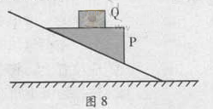
20【2013广东高考】．如图8，物体P静止于固定的斜面上，P的上表面水平。现把物体Q轻轻地叠放在P上，则
A．P向下滑动
B．P静止不动
C．P所受的合外力增大
D．P与斜面间的静摩擦力增大
答案：BD
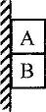
8【2013上海高考】．如图，质量m_{A}＞m_{B}的两物体A、B叠放在一起，靠着竖直墙面。让它们由静止释放，在沿粗糙墙面下落过程中，物体B的受力示意图是
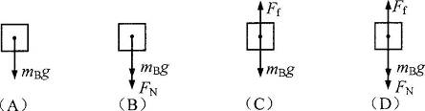
答案：A
18【2013上海高考】．两个共点力F_{l}、F₂大小不同，它们的合力大小为F，则
(A)F₁、F₂同时增大一倍，F也增大一倍
(B)F₁、F₂同时增加10N，F也增加10N
(C)F₁增加10N，F₂减少10N，F一定不变
(D)若F₁、F₂中的一个增大，F不一定增大
答案：AD
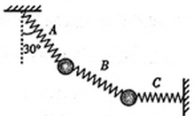
15（2013山东理综）.如图所示，用完全相同的轻弹簧A、B、C将两个相同的小球连接并悬挂，小球处于静止状态，弹簧A与竖直方向的夹角为30º，弹簧C水平，则弹簧A、C的伸长量之比为
A．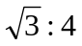 B.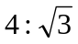 C. 1:2 D. 2:1
答案：D

14（2013山东理综）.伽利略开创了实验研究和逻辑推理相结合探索物理规律的科学方法，利用这种方法伽利略发现的规律有
A.力不是维持物体运动的原因
B.物体之间普遍存在相互吸引力
C.忽略空气阻力，重物与轻物下落得同样快
D.物体间的相互作用力总是大小相等，方向相反
答案：AC
16(2013北京高考)。倾角为a、质量为M的斜面体静止在水平桌面上，质量为m的木块静止在斜面体上。下列结论正确的是
A.木块收到的摩擦力大小事mgcosa（由平衡方程可得摩擦力的大小等于mg sin a）
B.木块对斜面体的压力大小是mg sin a（由平衡方程可得木块m受到的支持力大小等于mgcosa；木块对斜面体的压力与支持力互为作用力和反作用力――等大反向）
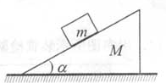
C.桌面对斜面体的摩擦力大小是mg sin acosa（对M和m分别列平衡方程，和牛顿第三运动定律可得斜面体受到的桌面的摩擦力为零；或者由整体法直接得到桌面摩擦力为零）
D.桌面对斜面体的支持力大小是（M+m）g（正确选项为。对M和m分别列平衡方程，和牛顿第三运动定律可得斜面体受到的桌面的支持力大小为（M+m）g；或者由整体法直接得到桌面支持力大小为（M+m）g）
答案：D
考查了【力学】中的受力分析，力的运算（合成与分解），物体的平衡，牛顿第三运动定律以及连接体的问题，考查了整体法与隔离法的思想方法：
1(2013重庆卷)．如题1图所示，某人静躺在椅子上，椅子的靠背与水平面之间有固定倾斜角θ。若此人所受重力为G，则椅子各部分对他的作用力的合力大小为
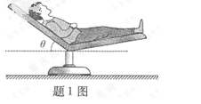
A．G B．Gsinθ
C．Gcosθ D．Gtanθ
答案:A

5(2013天津卷)．．如图所示，小球用细绳系住，绳的另一端固定于O点。现用水平力F缓慢推动斜面体，小球在斜面上无摩擦地滑动，细绳始终处于直线状态，当小球升到接近斜面顶端时细绳接近水平，此过程中斜面对小球的支持力F_{N}以及绳对小球的拉力F_{T}的变化情况是
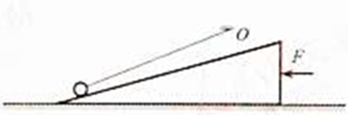
A·F_{N}保持不变，F_{T}不断增大
B·F_{N}不断增大，F_{T}不断减小
C． F_{N}保持不变，F_{T}先增大后减小
D·F_{N}不断场大，F_{T}先减小后增大
答案：D

13【2013广东高考】.某航母跑道长200m.飞机在航母上滑行的最大加速度为6m/s²，起飞需要的最低速度为50m/s.那么，飞机在滑行前，需要借助弹射系统获得的最小初速度为
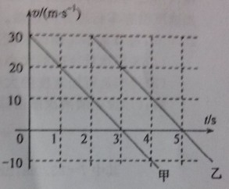
A.5m/s B.10m/s
C.15m/s D.20m/s
答案：B
19(2013全国卷大纲版)．将甲乙两小球先后以同样的速度在距地面不同高度处竖直向上抛出，抛出时间间隔为2s，他们运动的V-t图像分别如直线甲、乙所示。则（ ）

A．t=2s时，两球的高度差一定为40m
B．t=4s时，两球相对于各自抛出点的位移相等
C．两球从抛出至落地到地面所用的时间间隔相等
D．甲球从抛出至达到最高点的时间间隔与乙球的相等
答案：BD

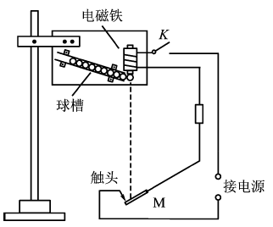
11【2013江苏高考】. (10 分)某兴趣小组利用自由落体运动测定重力加速度,实验装置如图所示. 倾斜的球槽中放有若干个小铁球,闭合开关K,电磁铁吸住第1 个小球. 手动敲击弹性金属片M,M 与触头瞬间分开, 第1 个小球开始下落,M 迅速恢复,电磁铁又吸住第2 个小球. 当第1 个小球撞击M 时,M 与触头分开,第2 个小球开始下落……. 这样,就可测出多个小球下落的总时间.
(1)在实验中,下列做法正确的有_________.
(A)电路中的电源只能选用交流电源
(B)实验前应将M 调整到电磁铁的正下方
(C)用直尺测量电磁铁下端到M 的竖直距离作为小球下落的高度
(D)手动敲击M 的同时按下秒表开始计时
(2)实验测得小球下落的高度H =1. 980 m,10 个小球下落的总时间T =6. 5 s. 可求出重力加速度g = ______ m/ s². (结果保留两位有效数字)
(3)在不增加实验器材的情况下,请提出减小实验误差的两个办法.
(4)某同学考虑到电磁铁在每次断电后需要时间Δt 磁性才消失,因此,每个小球的实际下落时间与它的测量时间相差Δt,这导致实验误差. 为此,他分别取高度H₁ 和H₂,测量n个小球下落的总时间T₁ 和T₂. 他是否可以利用这两组数据消除Δt 对实验结果的影响? 请推导说明.
11答案. (1)B D (2) 9.4
（3）增加小球下落的高度;多次重复实验,结果取平均值.
(其他答案只要合理也可)
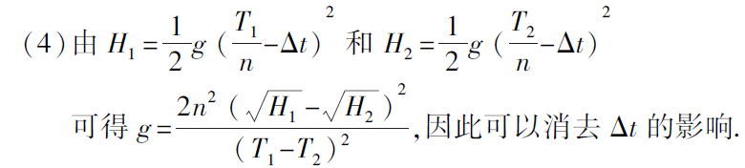
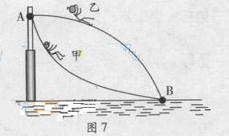
19【2013广东高考】．如图7，游乐场中，从高处A到水面B处有两条长度相同的光滑轨道。甲、乙两小孩沿不同轨道同时从A处自由滑向B处，下列说法正确的有
A．甲的切向加速度始终比乙的大
B．甲、乙在同一高度的速度大小相等
C．甲、乙在同一时刻总能到达同一高度
D．甲比乙先到达B处
答案：BD
34【2013广东高考】.（18分）（1）研究小车匀变速直线运动的实验装置如图16（a）所示其中斜面倾角θ可调，打点计时器的工作频率为50Hz，纸带上计数点的间距如图16（b）所示，其中每相邻两点之间还有4个记录点未画出。

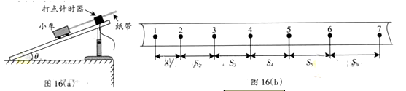
S₁
S₂
S₃
S₄
S₅
S₆

- 部分实验步骤如下：
- 测量完毕，关闭电源，取出纸带
- 接通电源，待打点计时器工作稳定后放开小车
- 将小车停靠在打点计时器附近，小车尾部与纸带相连
- 把打点计时器固定在平板上，让纸穿过限位孔
上述实验步骤的正确顺序是： （用字母填写）
- 图16（b）中标出的相邻两计数点的时间间隔T= s
- 计数点5对应的瞬时速度大小计算式为v₅= 。
为了充分利用记录数据，减小误差，小车加速度大小的计算式应为a=
34答案：（1）DCBA ; 0.1 ; 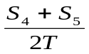 ; 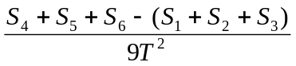
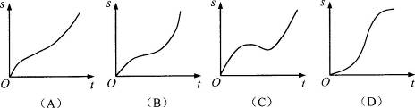
16【2013上海高考】．汽车以恒定功率沿公路做直线运动，途中通过一块沙地。汽车在公路及沙地上所受阻力均为恒力，且在沙地上受到的阻力大于在公路上受到的阻力。汽车在驶入沙地前己做匀速直线运动，它在驶入沙地到驶出沙地后的一段时间内，位移s随时间t的变化关系可能是
答案：A

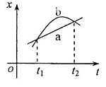
19（2013全国新课标I）、如图．直线a和曲线b分别是在平直公路上行驶的汽车a和b的位置一时间(x－t)图线。由图可知
A在时刻t₁ ，a车追上b车
B在时刻t₂ ，a、b两车运动方向相反
C在t₁到t₂这段时间内，b车的速率先减少后增加
D在t₁到t₂这段时间内，b车的速率一直比a车的大
答案：BC
解析：由x－t图线分析可知，t₁ 时刻b车追上了a车，A选项错误；x－t图线斜率的正负表示运动方向，t₂ 时刻a车沿正方向运动，b车沿负方向运动，B选项正确；x－t图线斜率的大小表示速度大小，t₁到t₂这段时间内曲线b斜率先减小后增加，C选项正确，D选项错误。

24（2013全国新课标I）(13分)
水平桌面上有两个玩具车A和B，两者用一轻质细橡皮筋相连，存橡皮筋上有一红色标记R。在初始时橡皮筋处于拉直状态，A、B和R分别位于直角坐标系中的(0，2l) (0，-l，)和(0，0)点。已知A从静止开始沿y轴正向做加速度太小为a的匀加速运动：B平行于x轴朝x轴正向匀速运动。在两车此后运动的过程中，标记R在某时刻通过点(l，l)。假定橡皮筋的伸长是均匀的，求B运动速度的大小。
解析：设B车的速度大小为v，如图，标记R在时刻t通过点K（l,l），此时A、B的位置分别为H、G。由运动学公式，H的纵坐标y_{A}、G的横坐标x_{B}分别为y_{A}=2l+at² ① x_{B}=vt ②
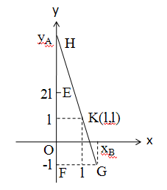
在开始运动时，R到A和B的距离之比为2：1，即OE：OF=2：1
由于橡皮筋的伸长是均匀的，在以后任一时刻R到A和B的距离之比都为2：1。因此，在时刻t有HK：KG=2：1 ③
由于△FGH∽△IGK,有HG：KG= x_{B}：（x_{B}-l） ④ HG:KG= (y_{A}+l)：（2l) ⑤
由③④⑤式得x_{B}=l ⑥ y_{A}=5l ⑦
联立①②⑥⑦式得 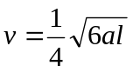 ⑧
21（2013山东理综）.（13分）
（1）图甲为一游标卡尺的结构示意图，当测量一钢笔帽的内径时，应该用游标卡尺的__________(填“A”“B”或“C”)进行测量；示数如图乙所示，该钢笔帽的内径为________mm。
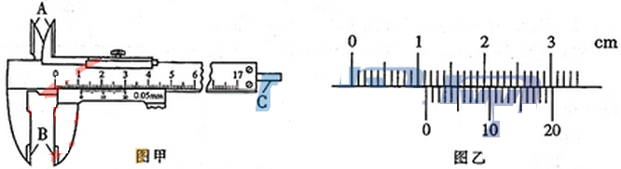
21.（1）A；11.30（11.25或11.35）
24．(2013全国卷大纲版)（15分）一客运列车匀速行驶，其车轮在铁轨间的接缝处会产生周期性撞击。坐在该客车中的某旅客测得从第1次到第16次撞击声之间的时间间隔为10.0s。在相邻的平行车道上有一列货车，当该旅客经过货车车尾时，货车恰好从静止开始以恒定加速度沿客车行进方向运动。该旅客在此后的20.0s内，看到恰好有30节货车车厢被他连续超过。已知每根铁轨的长度为25.0m，每节货车车厢的长度为16.0m，货车车厢间距忽略不计。求：
- 客车运行速度的大小；
- 货车运行加速度的大小。
24答案：
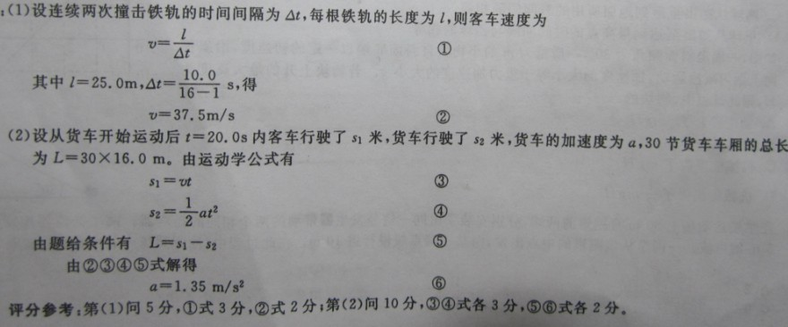

4 (2013海南卷)．一物体做直线运动，其加速度随时间变化的a-t图象如图所示。下列v-t图象中，可能正确描述此物体运动的是
A

3T/2

a

a₀

-a₀

0

T/2

T

2T

t

3T/2

v

t

v₀

-v₀

0

T/2

T

2T

3T/2

v

t

v₀

-v₀

0

T/2

T

2T

3T/2

v

t

v₀

-v₀

0

T/2

T

2T

D

3T/2

v

t

v₀

-v₀

0

T/2

T

2T

B

C

答案：D
6(2013四川卷)．甲、乙两物体在t=0时刻经过同一位置沿x轴运动，其v-t图像如图所示，则
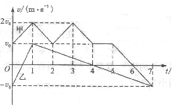
A．甲、乙在t=0到t=ls之间沿同一方向运动
B．乙在t=0到t=7s之间的位移为零
C．甲在t=0到t=4s之间做往复运动
D．甲、乙在t =6s时的加速度方向相同
答案：BD
9. (2013四川卷) (15分)
近来，我国多个城市开始重点治理“中国式过马路”行为。每年全国由于行人不遵守交通规则而引发的交通事故上万起，死亡上千人。只有科学设置交通管制，人人遵守交通规则，才能保证行人的生命安全。
如下图2所示，停车线AB与前方斑马线边界CD间的距离为23m。质量8t、车长7m的卡车以54km/h的速度向北匀速行驶，当车前端刚驶过停车线AB，该车前方的机动车交通信号灯由绿灯变黄灯。
(1)若此时前方C处人行横道路边等待的行人就抢先过马路，卡车司机发现行人，立即制动，卡车受到的阻力为3×10⁴N。求卡车的制动距离；
(2)若人人遵守交通规则，该车将不受影响地驶过前方斑马线边界CD。为确保行人安全，D处人行横道信号灯应该在南北向机动车信号灯变黄灯后至少多久变为绿灯？
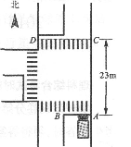
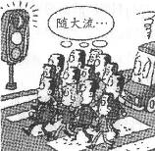

9答案．解：(1)据题意 由 得： 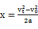 ①
汽车刹车时，阻力产生的加速度为a
由 牛顿第二定律 得 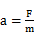 ②
代入数据得 制动距离 x=30 m ③
(2)据题意 汽车不受影响的行驶距离应该是x₁=30m ④
故黄灯的持续时间为t 则 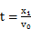 ⑤

2(2013海南卷)．一质点受多个力的作用，处于静止状态，现使其中一个力的大小逐渐减小到零，再沿原方向逐渐恢复到原来的大小。在此过程中，其它力保持不变，则质点的加速度大小a和速度大小v的变化情况是
1

i/A

t/s

0.5

0.1

0.2

-0.1

-0.2

0

A．a和v都始终增大
B．a和v都先增大后减小
C．a先增大后减小，v始终增大
D．a和v都先减小后增大
答案：C
14(2013安徽高考)．如图所示，细线的一端系一质量为m的小球，另一端固定在倾角为θ的光滑斜面体顶端，细线与斜面平行。在斜面体以加速度a水平向右做匀加速直线运动的过程中，小球始终静止在斜面上，小球受到细线的拉力T和斜面的支持力F_{N}分别为（重力加速度为g）
a
m
θ
A．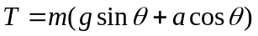 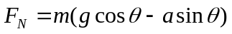
B．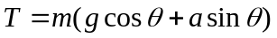 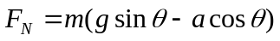
C．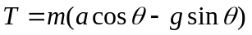 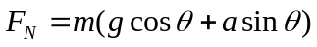
D．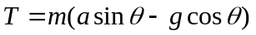 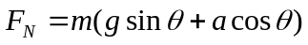
【答案】A
14（2013全国新课标I）、右图是伽利略1604年做斜面实验时的一页手稿照片，照片左上角的三列数据如下表。表中第二列是时间，第三列是物体沿斜面运动的距离．第一列是伽利略在分析实验数据时添加的。撤据表中的数据，伽利略可以得出的结论是
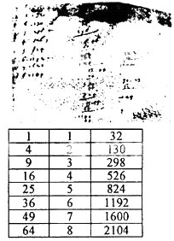
A 物体具有惯性
B 斜面倾角一定时，加速度与质量无关
C 物体运动的距离与时间的平方成正比
D 物体运动的加速度与重力加速度成正比
答案：C
解析：分析表中数据，发现物体运动的距离之比近似等于时间平方之比，所以C选项正确
14【2013江苏高考】. (16 分)如图所示,将小砝码置于桌面上的薄纸板上,用水平向右的拉力将纸板迅速抽出, 砝码的移动很小,几乎观察不到,这就是大家熟悉的惯性演示实验. 若砝码和纸板的质量分别为m₁ 和m₂,各接触面间的动摩擦因数均为μ. 重力加速度为g.
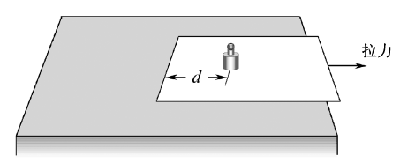
（1）当纸板相对砝码运动时，求纸板所受摩擦力的大小；
(2)要使纸板相对砝码运动,,求需所拉力的大小；
(3)本实验中,m₁ =0. 5 kg,m₂ =0. 1 kg,μ=0. 2,砝码与纸板左端的距离d =0. 1 m,取g =10 m/ s². 若砝码移动的距离超过l =0. 002 m,人眼就能感知. 为确保实验成功,纸板所需的拉力至少多大?
答案：
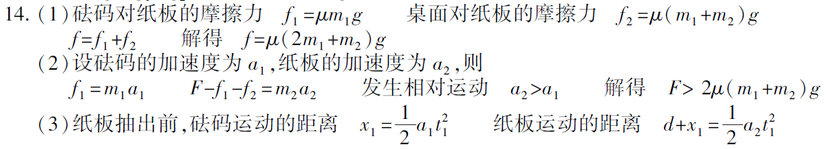
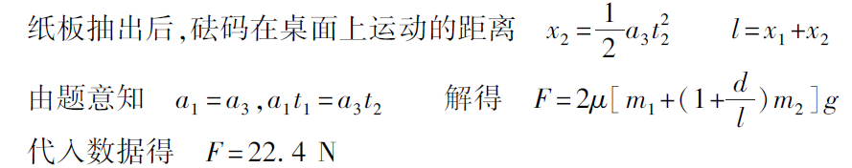
19【2013广东高考】．如图7，游乐场中，从高处A到水面B处有两条长度相同的光滑轨道。甲、乙两小孩沿不同轨道同时从A处自由滑向B处，下列说法正确的有
A．甲的切向加速度始终比乙的大
B．甲、乙在同一高度的速度大小相等
C．甲、乙在同一时刻总能到达同一高度
D．甲比乙先到达B处
答案：BD
20【2013广东高考】．如图8，物体P静止于固定的斜面上，P的上表面水平。现把物体Q轻轻地叠放在P上，则
A．P向下滑动
B．P静止不动
C．P所受的合外力增大
D．P与斜面间的静摩擦力增大
答案：BD
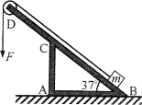
25【2013上海高考】．如图，倾角为37°，质量不计的支架ABCD的D端有一大小与质量均可忽略的光滑定滑轮，A点处有一固定转轴，CA⊥AB，DC＝CA＝0.3m。质量m＝lkg的物体置于支架的B端，并与跨过定滑轮的轻绳相连，绳另一端作用一竖直向下的拉力F，物体在拉力作用下沿BD做匀速直线运动，己知物体与BD间的动摩擦因数μ＝0.3。为保证支架不绕A点转动，物体向上滑行的最大距离s＝＿＿＿＿m。若增大F后，支架仍不绕A点转动，物体能向上滑行的最大距离s′＿＿＿＿s(填：“大于”、“等于”或“小于”。)(取sin37°＝0.6，cos37°＝0.8)
25．0.248 等于
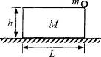
31【2013上海高考】．(12分)如图，质量为M、长为L、高为h的矩形滑块置于水平地面上，滑块与地面间动摩擦因数为μ；滑块上表面光滑，其右端放置一个质量为m的小球。用水平外力击打滑块左端，使其在极短时间内获得向右的速度v₀，经过一段时间后小球落地。求小球落地时距滑块左端的水平距离。
31答案．小球下落前滑块的加速度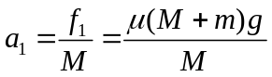
滑块做匀减速运动，到小球开始下落时的速度
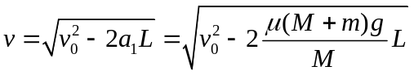
小球落地时间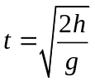
小球落下后，滑块的加速度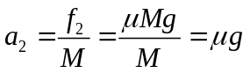
按此加速度，滑块停止运动时间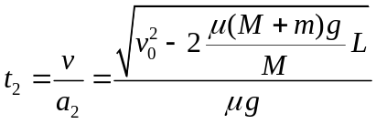
若小球落地时间大于或等于滑块停止时间，即：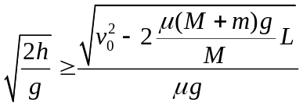
则小球落地时距滑块左侧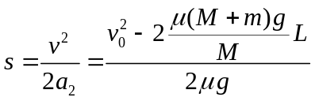=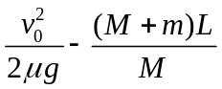
或小球落地时间小球滑块停止时间，即：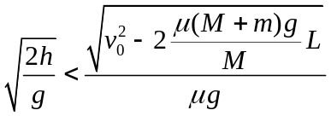
则小球落地时距滑块左侧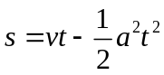=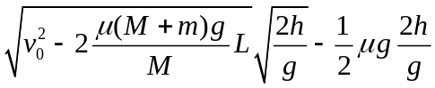
=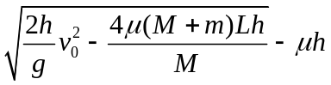
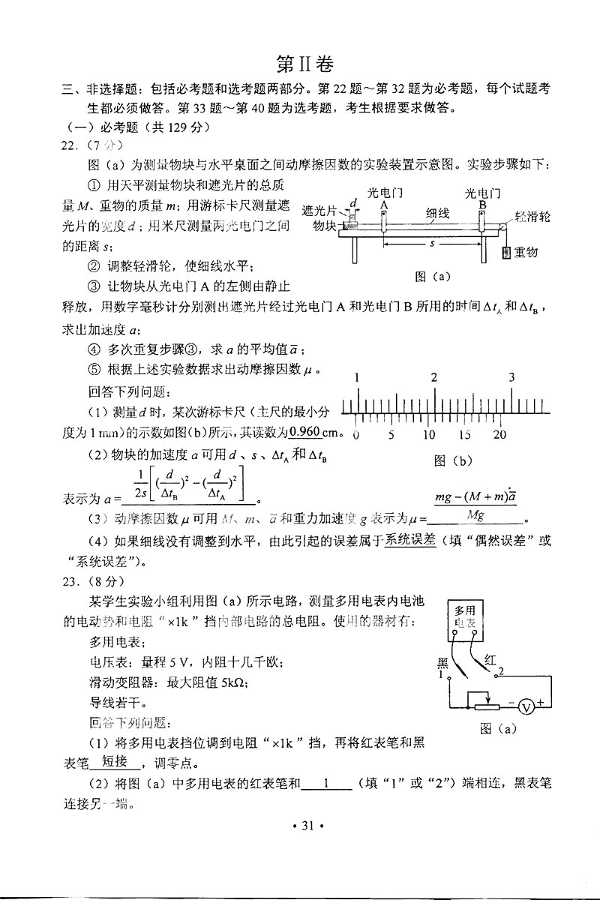
22（2013全国新课标I）图(a)为测量物块与水平桌面之间动摩擦因数的实验装置示意图，实验步骤如下：
①用天平测量物块和遮光片的总质量M、重物的质量m；用游标卡尺测量遮光片的宽度d．用米尺测量两光电门之间的距离s；
②调整轻滑轮，使细线水平；
③让物块从光电门A的左侧由静止释放，用数字毫秒计分别测出遮光片经过光电门A和光电门B所用的时间△t _{A}和△t _{B}，求出加速度a：
④多次重复步骤③．求a的平均值ā
⑤根据上述实验数据求出动摩擦因数µ
回答下列问题：
(1)测量d时，某次游标卡尺（主尺的最小分度为1mm）的示数如图(b)所示，其读数为 cm。

答案：0.960cm
解析：游标卡尺的读数=主尺（整毫米数）+游标尺对齐格数×精度，题中游标卡尺的主尺部分的读数为9mm，对齐格数为第12条，20分度的游标卡尺的精度为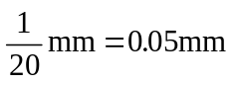，所以d=9mm+12×0.05mm=9.60mm=0.960cm。
(2)物块的加速度a可用d、s．和△t _{A}和△t _{B}表示为a= 。
答案：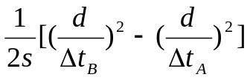
解析：物块在重物作用下沿水平桌面上做匀加速直线运动，经过光电门A、B时的速度大小分别为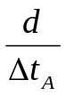、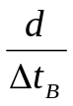，由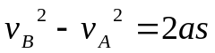解得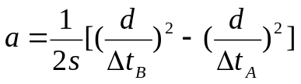
(3)动摩擦因数µ可用M、m、ā和重力加速度g表示为µ= 。
答案：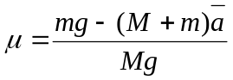
解析：把重物、物块和遮光片看一整体，进行受力分析，由牛顿第二定律有mg-μMg=(M+m) ā，解得
(4)如果细线没有调整到水平，由此引起的误差属于 (填“偶然误差”或“系统误差”)。
答案：系统误差
解析：从来源看，误差分为系统误差和偶然误差两种。系统误差是由于仪器本身不精确，或实验方法粗略，或实验原理不完善而产生的。偶然误差是由各种偶然因素对实验者、测量仪器、被测物理量的影响而产生的。细线没有调整到水平引起的误差属于系统误差。

24(2013安徽高考)．（20分）
如图所示，质量为、倾角为的斜面体（斜面光滑且足够长）放在粗糙的水平地面上，底部与地面的动摩擦因数为，斜面顶端与劲度系数为、自然长度为的轻质弹簧相连，弹簧的另一端连接着质量为的物块。压缩弹簧使其长度为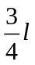时将物块由静止开始释放，且物块在以后的运动中，斜面体始终处于静止状态。重力加速度为。
m
α
M
（1）求物块处于平衡位置时弹簧的长度；
（2）选物块的平衡位置为坐标原点，沿斜面向下为正方向建立坐标轴，用表示物块相对于平衡位置的位移，证明物块做简谐运动；
（3）求弹簧的最大伸长量；
（4）为使斜面始终处于静止状态，动摩擦因数应满足什么条件（假设滑动摩擦力等于最大静摩擦力）？
【答案】（1）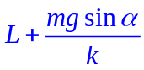（2）见解析（3）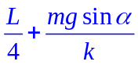（4）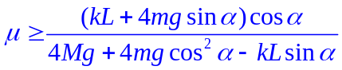
x
m
α
M
O
【解析】（1）设物块在斜面上平衡时，弹簧的伸长量为，有
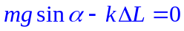 解得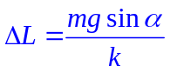
此时弹簧的长度为
（2）当物块的位移为x时，弹簧伸长量为，物块所受合力为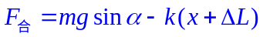
联立以上各式可得 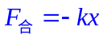
可知物块作简谐运动
（3）物块作简谐运动的振幅为 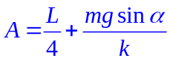
由对称性可知，最大伸长量为
（4）设物块位移x为正，则斜面体受力情况如图所示，由于斜面体平衡，所以有
水平方向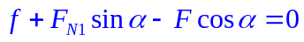
f
F
α
Mg
F_{N2}
F_{N1}
竖直方向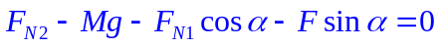
又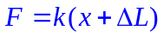，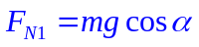
联立可得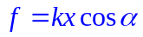，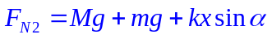
为使斜面体始终处于静止，结合牛顿第三定律，应有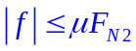，所以
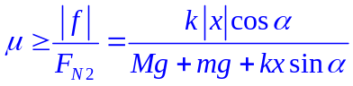
当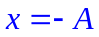时，上式右端达到最大值，于是有
22（2013山东理综）.（15分）如图所示，一质量m=0.4kg的小物块，以V₀=2m/s的初速度，在与斜面成某一夹角的拉力F作用下，沿斜面向上做匀加速运动，经t=2s的时间物块由A点运动到B点，A、B之间的距离L=10m。已知斜面倾角θ=30º，物块与斜面之间的动摩擦因数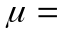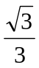。重力加速度g取10 m/s².
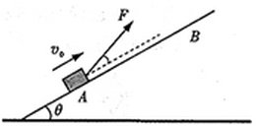
（1）求物块加速度的大小及到达B点时速度的大小。
（2）拉力F与斜面的夹角多大时，拉力F最小？拉力F的最小值是多少？
22.解：（1）设物块加速度的大小为a，到达B点时速度的大小为v，由运动学公式得
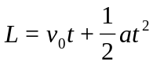
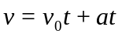
联立得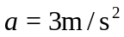
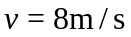
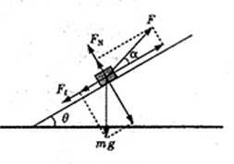
（2）设物块所受支持力为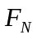，所受摩擦力为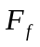，拉力与斜面间的夹角为α，受力分析如图所示，由牛顿第二定律得
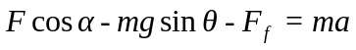
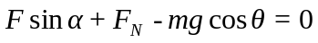
又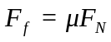
联立式得
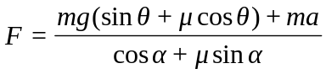
由数学知识得
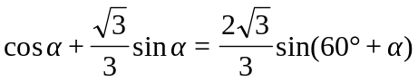
由式可知对应F最小的夹角为 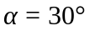
联立式，代入数据得F的最小值为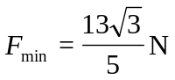
4 (2013海南卷)．一物体做直线运动，其加速度随时间变化的a-t图象如图所示。下列v-t图象中，可能正确描述此物体运动的是
A

3T/2

a

a₀

-a₀

0

T/2

T

2T

t

3T/2

v

t

v₀

-v₀

0

T/2

T

2T

3T/2

v

t

v₀

-v₀

0

T/2

T

2T

3T/2

v

t

v₀

-v₀

0

T/2

T

2T

D

3T/2

v

t

v₀

-v₀

0

T/2

T

2T

B

C

答案：D
7(2013海南卷)．科学家关于物体运动的研究对树立正确的自然现象具有重要作用。下列说法符合历史事实的是
A．亚里士多德认为，必须有力作用在物体上，物体的运动状态才会改变
B．伽利略通过“理想实验”得出结论：运动必具有一定速度，如果它不受力，它将以这一速度永远运动下去
C．笛卡儿指出：如果运动中的物体没有受到力的作用，它将继续以同一速度沿同一直线运动，既不停下来也不偏离原来的方向
D．牛顿认为，物体具有保持原来匀速直线运动状态或静止状态的性质
答案：BCD
(2) (2013四川卷)（11分）
如图1所示，某组同学借用“探究a与F、m之间的定量关系”的相关实验思想、原理及操作，进行“研究合外力做功和动能变化的关系”的实验：
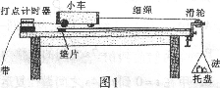
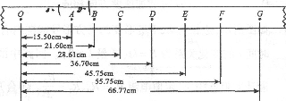
图2

①为达到平衡阻力的目的，取下细绳及托盘，通过调整垫片的位置，改变长木板倾斜程度，根据打出的纸带判断小车是否做__________运动。
②连接细绳及托盘，放人砝码，通过实验得到图2所示的纸带。纸带上0为小车运动起始时刻所打的点，选取时间间隔为0. 1s的相邻计数点A、B、C、D、E、F、G。实验时小车所受拉力为0. 2N，小车的质量为0.2kg。
请计算小车所受合外力做的功W和小车动能的变化△E_{k}，补填表中空格（结果保留至小数点后第四位）。

 | O-B | O-C | O-D | O-E | O-F
W/J | 0.0432 | 0. 0572 | 0. 0734 | 0. 0915
△E_{k}/J | 0.0430 | 0. 0570 | 0. 0734 | 0. 0907
分析上述数据可知：在实验误差允许的范围内W= △E_{k}，与理论推导结果一致。
③实验前已测得托盘质量为7.7×10 ⁻³kg，实验时该组同学放入托盘中的砝码质量应为___________kg（g取9.8m/s²，结果保留至小数点后第三位）。
8答案(2)①匀速直线 ②0.1115 0.1105 ③0.015

17（2013浙江理综）．如图所示，水平板上有质量m=1.0kg的物块，受到随时间t变化的水平拉力F作用，用力传感器测出相应时刻物块所受摩擦力F_{f}的大小。取重力加速度g=10m/s²。下列判断正确的是
A．5s内拉力对物块做功为零
B．4s末物块所受合力大小为4.0N
C．物块与木板之间的动摩擦因数为0.4
D．6s-9s内物块的加速度的大小为2.0m/s²
答案：D

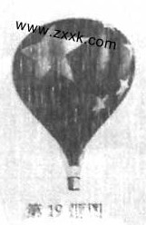
19（2013浙江理综）．如图所示，总质量为460kg的热气球，从地面刚开始竖直上升时的加速度为0.5m/s²，当热气球上升到180m时，以5m/s的速度向上匀速运动。若离开地面后热气球所受浮力保持不变，上升过程中热气球总质量不变，重力加速度g=10m/s² 。关于热气球，下列说法正确的是
A．所受浮力大小为4830N
B．加速上升过程中所受空气阻力保持不变
C．从地面开始上升10s后的速度大小为5m/s
D．以5m/s匀速上升时所受空气阻力大小为230N
答案：AC
17（2013福建卷理综.在国际单位制（简称SI）中，力学和电学的基本单位有：m（米）、kg（千克）、s（秒）、A（安培）。导出单位V（伏特）用上述基本单位可表示为
A.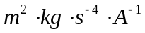 B. 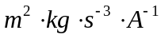
C. 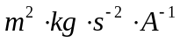 D. 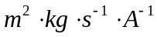
答案：D
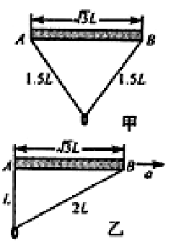
21.（19分）质量为M、长为L的杆水平放置，杆两端A、B系着长为3L的不可伸长且光滑的柔软轻绳，绳上套着一质量为m的小铁环。已知重力加速度为g，不计空气影响。
(1)现让杆和环均静止悬挂在空中，如图甲，求绳中拉力的大小：
(2)若杆与环保持相对静止，在空中沿AB方向水平向右做匀加速直线运动，此时环恰好悬于A端的正下方，如图乙所示。
①求此状态下杆的加速度大小a；
②为保持这种状态需在杆上施加一个多大的外力，方向如何？
21答案：
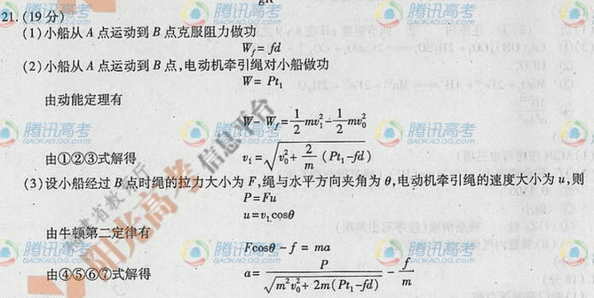

9(2013天津卷)．某实验小组利用图示的装置探究加速度与力、质量的关系．
①下列做法正确的是 （填字母代号）
A．调节滑轮的高度，使牵引木块的细绳与长木板保持平行
B．在调节木板倾斜度平衡木块受到的滑动摩擦力时，将装有砝码的砝码桶通过定滑轮拴木块上
C．实验时，先放开木块再接通打点计时器的电源
D．通过增减木块上的砝码改变质量时，不需要盆新调节木板倾斜度
②为使砝码桶及桶内砝码的总重力在数值上近似等于木块运动时受到的拉力，应满足的条件是砝码桶及桶内砝码的总质量 木块和木块上硅码的总质量（填远大于，远小于，或近似于）
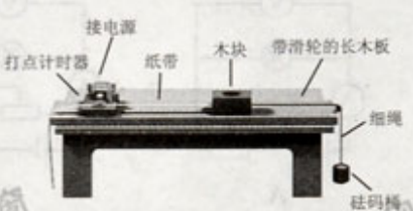
③甲、乙两同学在同一实验室，各取一套图示的装置放在水平桌面上，木块上均不放砝码，在没有平衡摩擦力的情况下，研究加速度a与拉力F的关系，分别得到图中甲、乙两条直线·设甲、乙用的木块质量分别为m_{甲}、m_{乙}甲、乙用的木块与木板间的动摩擦因数分别为μ_{甲}，μ_{乙}，由图可知，m_{甲} m_{乙} μ_{甲} μ_{乙}（填“大于”、“小于”或“等于”)
答案：①AD ②远小于 ③小于 大于

10(2013天津卷)．.(16分）质量为m=4kg的小物块静止于水平地面上的A点，现用F=10N的水平恒力拉动物块一段时间后撤去，物块继续滑动一段位移停在B点，A、B两点相距x=20m，物块与地面间的动摩擦因数μ=0.2,g取10m/s²,，求：
(l）物块在力F作用过程发生位移x_{l}的大小：
(2）撤去力F后物块继续滑动的时间t。

答案：（1） x₁=16m
(2) t=2s

